2013-08-30

## 東大阪市「第1回まちづくり意見交換会」が G地域近江堂リージョンセンターにて行われました

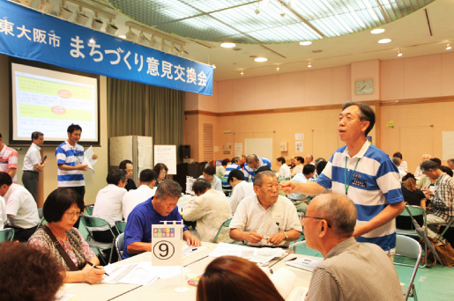

第１回まちづくり意見交換会の最後はG地域です。 13チーム106人での開催は今回が最多。予定していた定員の数よりも多かったため、急遽会場の仕切りを取り広げて行われました。モニターも２つ用意されていました。 各テーブルに配置されるサポート職員さんが１人という大変な状況でしたが、他の地域と同様の熱量でひとりひとりの方のお話に応えていらっしゃいました。  
第２回まちづくり意見交換会は１０月１日（火）のB地域（四条リージョンセンター）からのスタートです。 テーマは「地域課題と魅力の抽出」〜自分たちが考える理想のまちを語り合おう〜 実現したいまちづくりの夢や希望を大いに語れる場となりそうです。 各地域の募集はまだまだ行われておりますので、興味のある方はぜひ参加してみてくださいね。

